**Influência da Extrusão no Stress Cracking de Filmes de Poliestireno**

**L. C. Trindade*, M. S. Rabello**

Universidade Federal de Campina Grande- UFCG

*Rua Aprígio Veloso, 882 - Bodocongó, Campina Grande - PB, 58429-900

**Resumo:**

O *environmental stress cracking* (ESC) é um dos fatores que mais afeta a redução da vida útil dos produtos poliméricos, sendo responsável por cerca de 25% das falhas em serviço. O fenômeno ocorre quando existe uma combinação de tensão mecânica e um agente químico agressivo. No presente trabalho investigou-se a influência da extrusão no stress cracking de filmes de poliestireno. Os filmes extrudados foram cortados no sentido paralelo e perpendicular à orientação preferencial obtida no processo de extrusão. Posteriormente as amostras foram tracionadas na presença e na ausência do butanol e avaliadas no microscópio óptico e no microscópio eletrônico de varredura. Os resultados indicaram que o butanol provocou uma modificação significativa no poliestireno tanto na orientação paralela como na perpendicular, com drástica redução nas propriedades mecânicas. Na direção paralela os filmes se mostraram mais estáveis, mesmo na presença do butanol. Observou-se ainda que a morfologia e microestrutura das fissuras em ambas as direções são notavelmente diferentes. Na direção perpendicular são mais profundas, tornando esses filmes mais susceptíveis ao ESC.

**Palavras-chave:** extrusão, stress cracking, poliestireno, propriedades mecânicas.

**Abstract:**

The environmental stress cracking (ESC) is among the major factors that affect the lifetime of polymer products, being responsible for about 25% of failures in service. The phenomenon occurs when a combination of mechanical stress and an aggressive chemical agent is present. In the current work, the influence of extrusion in ESC of polystyrene films was investigated. The extruded films were cut in either parallel or perpendicular orientation in relation to the extrusion direction. Then the films were tensile tested in the presence of butanol and their surface were inspected by light and electron microscopy. The results indicated that butanol caused a substantial modification in the surface of the films and a drastic change in mechanical properties. Films cut in the parallel direction were more stable in the presence of butanol. The morphology and structure of crazes and cracks in the two directions were quite different. In perpendicular direction, the crazes were deeper, making these films more susceptible to the stress cracking effects.

**Keywords:** extrusion, stress cracking, polystyrene, mechanical properties.

**\***Email: [lucianetrindadee@gmail.com](mailto:lucianetrindadee@gmail.com) (L. C. Trindade)

1. **Introdução**

O poliestireno (PS) é um dos termoplásticos mais consumidos no mercado plástico, devido ao seu baixo custo, boa processabilidade, rigidez e transparência [1]. Entretanto, esse polímero se mostra muito sensível quando submetido a simultaneamente a uma tensão e a um agente químico, combinação que provoca um tipo de falha prematura conhecida por *Environmental Stress Cracking* (ESC). O ESC resulta na redução das propriedades mecânicas e, consequentemente, no colapso do material [2].

Acredita-se que aproximadamente 25% de todos os problemas de falhas em componentes poliméricos sejam relacionados ao stress cracking [3]. Este acontece quando o fluido é adsorvido nos sítios do polímero sob tensão mecânica, diminuindo as interações das cadeias poliméricas e provocando um efeito localizado de plastificação. Nessas regiões plastificadas ocorre a relaxação da tensão, gerando a propagação da fissura e a adsorção de mais fluido, até a ocorrência da fratura catastrófica [4].

O termo stress cracking (ESC) é em geral utilizado para descrever o fenômeno de fissuramento do produto sob tensão, decorrente do contato com determinados tipos de fluidos [5]. O comportamento do ESC depende da concentração do agente químico, da temperatura, do tempo de exposição e da tensão aplicada sobre a peça. Este fenômeno pode ocorrer tanto em polímeros cristalinos como em amorfos, porém, os polímeros amorfos são mais susceptíveis ao ESC [6].

Embora diversos fatores tenham sido identificados como influentes no ESC, os efeitos da orientação molecular ainda não foram considerados, muito embora a orientação seja uma das principais influências sobre as propriedades mecânicas dos polímeros [7].

Algumas operações de processamento de polímeros, como extrusão e injeção, resultam em certo grau de orientação molecular. De fato, existe uma variedade de produtos, tais como fibras, filmes e garrafas sopradas que não apresentariam um desempenho mecânico satisfatório sem os efeitos da orientação [8]. O poliestireno também é um polímero que apresenta variações nas propriedades de acordo com o tipo de processamento. Estudos anteriores mostram que o PS moldado por injeção apresenta uma maior resistência à tração quando comparado com moldagem por compressão [9]. Por outro lado, a orientação molecular torna o produto anisotrópico, com maior resistência na direção da orientação e menor resistência na direção ortogonal [10].

Visto que, a orientação gerada no processo de extrusão afeta diretamente as propriedades mecânicas dos materiais, positivamente ou negativamente dependendo da situação e do sentido de aplicação do esforço. Diante disto, neste trabalho pretende-se investigar a relação entre a orientação (gerada no processo de extrusão) e o stress cracking. Apesar de os problemas relacionados ao stress cracking terem um grande apelo prático, trata-se de um tema ainda pouco investigado. Pelo conhecimento dos autores, os efeitos da extrusão no ESC ainda não foram abordados na literatura científica.

1. **Materiais e Métodos**

Foi utilizado o poliestireno N1921 (MFI 18g/ 10 min) produzido pela Innova e o butanol (grau analítico) pela Nuclear.

Para produzir os filmes de poliestireno foi utilizada uma mini extrusora de filmes planos da AX Plásticos em duas condições diferentes. A temperatura do cilindro de extrusão foi mantida constante em 170ºC ao longo da extrusora e variaram-se os parâmetros de processamento, conforme mostrado na Tabela I, produzindo-se dois tipos de filmes planos, ambos com 0,5mm de espessura.

## Caracterizações

Os filmes extrudados foram caracterizados por ensaios mecânicos de tração, microscopia óptica (MO) e microscopia eletrônica de varredura (MEV).

Os ensaios mecânicos foram conduzidos de acordo com a norma ASTM D882-12 para filmes finos. As amostras foram cortadas com os seus eixos alinhados na direção paralela e perpendicular à orientação preferencial (Figura I). Esta é determinada no processo de extrusão, na qual as cadeias estão orientadas preferencialmente ao longo da direção de extrusão (longitudinal).

O ensaio mecânico foi realizado em uma máquina de tração EMIC modelo DL 10000, com temperatura do ambiente fixada em 22ºC. Foi utilizada uma célula de carga de 20N e taxas de deslocamento de 0,5 mm/min e 1 mm/min. As taxas foram atribuídas para avaliar a influência do fluido sobre a resistência ao ESC, uma vez que taxas de deslocamento mais baixas implicam em um maior tempo de interação do filme com o fluido, influenciando nos efeitos de ESC [11]. As amostras foram ensaiadas na presença e na ausência do agente butanol. Este foi aplicado manualmente com a ajuda de um borrifador a uma distância controlada de 10 cm do corpo de prova.

A análise de superfície foi realizada em um microscópio LEICA M750 operando em transmissão. As amostras foram avaliadas após serem submetidas ao ensaio de tração, na presença do butanol. Para realização do MEV foi utilizado o microscópio eletrônico de varredura PHENOM PRO-X com aumentos de 5000x após recobrimento com ouro. As amostras também foram avaliadas após o ensaio de tração e na presença do butanol.

1. **Resultados e Discussões**

3.1. **Ensaio de Tração**

As Tabelas II e III apresentam os resultados obtidos das amostras com orientação paralela e perpendicular dos filmes I e II na ausência do agente butanol utilizando as duas taxas de deslocamento. Observa-se que as amostras paralelas apresentaram valores superiores às amostras perpendiculares, resultado de orientação molecular mais favorável. Ao longo da direção de extrusão tem-se uma predominância das ligações covalentes ao passo que na direção perpendicular tem-se um maior número de ligações secundárias (mais fracas). Os resultados também indicam que em taxas menores, em geral se obtém maiores deformações e menores valores de resistência tênsil – resultado dos efeitos viscoelásticos.

A Figura II mostra a influência do butanol nas propriedades mecânicas do filme I com orientação paralela e perpendicular ao eixo de tração. Nota-se que o fluido exerceu uma grande interferência nas propriedades dos filmes, evidenciando que o butanol atuou como um forte agente do ESC para o filme de PS [12]. Observa-se ainda que o butanol agiu de forma mais severa nas amostras paralelas a 0,5mm/min. Isso pode ser explicado pelo tempo de interação do líquido na cadeia do polímero, já que, uma taxa de deslocamento mais baixa acarreta em uma maior tempo para absorção de fluido e, consequentemente, uma menor resistência ao ESC.

Nos filmes com orientação perpendicular verifica-se que as propriedades mecânicas foram reduzidas consideravelmente quando ensaiadas na presença do butanol, sobretudo em 1 mm/min. Isso ocorre como consequência de uma orientação molecular desfavorável, com uma menor densidade de energia coesiva e, possivelmente, uma menor concentração de emaranhados moleculares. Estudos anteriores indicaram que em taxas de deformações mais altas as cadeias tendem a se romper mais facilmente na direção perpendicular [13].

A Figura III apresenta os dados obtidos no ensaio de tração do filme II, na presença e na ausência do butanol, nas duas taxas de deformação. Os resultados confirmam mais uma vez a influencia do butanol nos filmes de PS, evidenciando que este atua como um agente do ESC para o PS. Entretanto, quando comparamos o filme II com o filme I verificamos que a redução tanto na deformação como na resistência à tração foi bem menor, especialmente na direção paralela. A extrusão nessa condição de processamento possivelmente induziu uma maior orientação nos filmes, como o esperado, visto que uma maior velocidade de puxamento provoca uma maior orientação no material. Sendo mais orientado, espera-se um maior empacotamento molecular, reduzindo os espaços para a difusão do butanol e, assim, com menores efeitos de stress cracking.

A operação de processamento do filme II não atuou de forma positiva nas propriedades mecânicas dos filmes perpendiculares, quando submetidos ao ensaio de tração, na presença do butanol. Observa-se uma redução brusca nos resultados, revelando que a fratura ocorreu precocemente de maneira frágil. De acordo com a literatura [14,15]. Um maior grau de orientação na direção perpendicular resulta na redução das propriedades, como por exemplo, resistência à fratura, módulo de elasticidade e tensão de iniciação da fissura. Essa redução foi ainda mais acentuada na presença do butanol, possivelmente pela menor densidade de emaranhados moleculares para suportar os esforços mecânicos.

## 3.1. Microscopia Óptica

A Figura IV mostra as micrografias das amostras paralelas e perpendiculares do tipo I a taxas de 0,5 e 1 mm/min após o ensaio de tração, sendo indicados por setas a direção da extrusão. Na amostra paralela, o número de fissuras variou muito em função da velocidade de deslocamento. Em baixas taxas, o tempo de contato do fluido com o polímero é maior e isso induziu um maior efeito de ESC (Figura II). Na imagem apresentada na Figura IV(a) se tem uma grande trinca e algumas fissuras menores subsidiárias, enquanto que na amostra ensaiada a 1 mm/min (Figura IV(b)) observa-se uma alta densidade de fissuras menores, aparentemente mais superficiais. Devido aos efeitos de concentração de tensão, uma trinca pode ser muito mais prejudicial do que muitas fissuras menores [16]. Quando muitas fissuras estão presentes ocorre uma distribuição da tensão aplicada, reduzindo o fator de concentração de tensão localizado. De fato, nessa condição os filmes de PS apresentaram menor redução de propriedades mecânicas no contato com o butanol (Figura II).

Observa-se ainda que os filmes com orientação perpendicular exibiram um menor número de fissuras, com comprimentos maiores, que por sua vez geram trincas mais profundas que favorecem a absorção de fluidos e, consequentemente o colapso do material.

Através das micrografias do filme II (Figura V) pode-se analisar a influencia do butanol no perfil das microfissuras ocasionadas após a fratura do material. As setas encontradas nas figuras indicam a direção da extrusão. Verifica-se nas imagens da Figura V(a, b) que as amostras exibiram um nível de fissuramento elevado. Ao relacionar com a Figura III observa-se que estas amostras tiveram uma menor redução na resistência, presumindo-se mais uma vez que um nível de fissuramento elevado permitiu ao material alcançar uma melhor resposta mecânica. Verificou-se ainda uma redução na deformação na presença do butanol, indicando que a plastificação foi mínima devido à baixa penetração de fluido na cadeia do polímero.

Ao associar as micrografias das amostras perpendiculares com as propriedades mecânicas exibidas na Figura III é possível notar a influencia da morfologia da fissura, mais uma vez, sobre as propriedades do material. Nesses casos têm-se superfícies com um menor número de fissuras, porém (aparentemente) mais profundas, gerando uma maior concentração de tensão e, assim, um polímero com uma menor resistência mecânica. A orientação perpendicular, provavelmente, facilitou a penetração do fluido devido a uma menor concentração de emaranhados moleculares, gerando precocemente um estado de tensão crítico que levou a falha catastrófica do polímero.

Desta forma, a ausência de um maior nível de fissuramento faz com que o material não suporte tensões muito altas, principalmente em taxas de deformações mais baixas, quando se tem um maior tempo disponível para a difusão do agente de ESC.

## Microscopia eletrônica de varredura

A Figura VI apresenta as micrografias das amostras do filme I. Observa-se que nas amostras com direção perpendicular as fissuras são grandes e exibem uma profundidade relevante. No entanto, na direção paralela a quantidade de fissuras aumenta, porém suas profundidades diminuem, de forma que ficam mais superficiais e mais susceptíveis a resistir maiores cargas. É possível notar a ausência de microfissuras na região analisada da amostra VI (d), o que pode ser explicado pelo baixo nível de fissuras que foi acometido na superfície do filme. Possivelmente, não foram encontradas fissuras características do ESC nas regiões analisadas pelo MEV devido à fratura ter sido originada de forma muito frágil, não dando tempo para formação das crazes. Esse fato pode ser explicado ainda pelo baixo tempo de interação entre o polímero e o agente ESC, impedindo que o material se deforme anelásticamente, condição necessária para o surgimento de crazes [17,18]. As amostras paralelas nas duas velocidades exibiram comportamentos distintos. À medida que a taxa de deformação aumenta o espaçamento entre elas diminui, o que já foi observado anteriormente [5].

Na Figura VII estão demonstradas as micrografias das amostras do filme II. O perfil das fissuras varia de acordo com a direção do alinhamento das cadeias em relação ao ensaio de tração, bem como da velocidade de deformação utilizada. Observa-se que mais uma vez as amostras paralelas exibiram um maior número de fissuras, no entanto, com uma baixa profundidade. Nas superfícies das amostras perpendiculares têm-se fissura com uma maior profundidade. Essas observações são semelhantes às obtidas por microscopia ótica, mas com a maior profundidade de campo permite uma melhor definição de detalhes, principalmente quanto à profundidade das fissuras.

**CONCLUSÕES**

A partir dos resultados apresentados foi possível concluir que o butanol provocou uma modificação significativa nos filmes de poliestireno tanto nas amostras com direção paralela como na direção perpendicular, com redução substancial nas propriedades mecânicas. Entretanto, as amostras com orientação paralela apresentaram melhores propriedades na presença do fluido ativo (butanol), bem como nas duas taxas de deslocamento utilizadas.

Fissuras perpendiculares à direção de aplicação do esforço foram formadas em todos os corpos de prova, variando a quantidade e profundidade de acordo com a direção do alinhamento das cadeias (perpendicular e paralela), bem como da velocidade de deslocamento aplicada no ensaio de tração. A presença de pré-fissuras e fissuras fez com que o material suportasse uma maior carga mecânica, diminuindo os efeitos de concentração de tensões.

Foi possível concluir ainda através do MO e do MEV que a superfície dos filmes em ambas as orientações são notavelmente diferentes. Na presença de butanol, os filmes com orientação paralela apresentaram um maior número de fissuras ao longo da superfície enquanto que os filmes perpendiculares exibiram menos fissuras com comprimentos maiores. Estas geram trincas mais profundas que favorecem a absorção de fluidos e, consequentemente o colapso do material. A não uniformidade do fissuramento pode estar relacionada com as variações da orientação, provavelmente induzida no processo de extrusão.

Assim, o processo de extrusão pode induzir orientação no material influenciando diretamente no ESC, sendo a direção perpendicular à extrusão a mais propensa à falha.

**REFERÊNCIAS**

1. TORRES, M. A. P.; TELLES, M. T.; OLIVEIRA, C. M. F. Avaliação das propriedades de misturas de poliestireno com oligômeros de poli (Óxido de Propileno) e poliestireno. Polímeros: Ciência e Tecnologia, v. 8, 1998.
2. SCHEIRS, J.; PRIDDY, D. **Modern styrenic polymers: polystyrenes and styrenic copolymers**. John Wiley & Sons, 2003.
3. AMORIM, F. A.; DA SILVEIRA RABELLO, M. Efeito combinado da radiação gama e stress cracking no poliestireno. 2014.
4. DE PAOLI, M. A. Apostila do Curso: Polímeros: Degradação e Estabilização: UNICAMP, 2008.
5. TEÓFILO, E. T.; MELO, R. N.; SILVA, S. M. L.; RABELLO, M. S. Stress cracking e ataque químico do pet em diferentes agentes químicos. **Polímeros: Ciência e Tecnologia,** v. 19, p. 202-211, 2009.
6. WRIGHT, D. C. **Environmental stress cracking of plastics**. iSmithers Rapra Publishing, 1996.
7. MAESTRINI, C.; KRAMER, E. J. Craze structure and stability in oriented polystyrene. **Polymer**, v. 32, n. 4, p. 609-618, 1991.
8. DE FOCATIIS, D. S.; BUCKLEY, C. P. Craze initiation in glassy polymers: Quantifying the influence of molecular orientation. **Polymer,** v. 52, n. 18, p. 4045-4053, 2011.
9. KAMBOUR, R. P.; GRUNER, C.; ROMAGOSA, E. D. Solvent crazing of “dry” polystyrene and “dry” crazing of plasticized polystyrene. **Journal of Polymer Science: Polymer Physics Edition,** v. 11, n. 10, p. 1879-1890, 1973.
10. CANEVAROLO, S. V. Ciência dos polímeros: um texto básico para tecnólogos e engenheiros. São Paulo: Artliber Editora, p.221, 2002.
11. SOUSA, A. et al. The combined effect of photodegradation and stress cracking in polystyrene. **Polymer Degradation and Stability,** v. 91, n. 7, p. 1504-1512, 2006.
12. IISAKA, K.; NISHIMOTO, Y.; SHIBAYAMA, K. Kinetics of craze initiation in polystyrene in N‐alcohols. **Journal of Polymer Science: Polymer Physics Edition**, v.17, n.8, p. 791-798, 1979.
13. LUSTIGER, A.; MARKHAM, R. Importance of tie molecules in preventing polyethylene fracture under long-term loading conditions. **Polymer,** v. 24, n. 12, p. 1647-1654, 1983.
14. WRIGHT, H.; FARADAY, C. S. N.; WHITE, E. F. T.; TRELOA, L. R. G. The elastic constants of oriented glassy polymers. **Journal of Physics D: Applied Physics,** v. 4, n. 12, p. 2002, 1971.
15. BISWAS, P.K.; SENGUPTA , S. BASU, A. N. Unified study of the different physical properties of amorphous polymers. **Colloid and Polymer Science** 1988; 266(6): 501-8.
16. WRIGHT, D. C. **Environmental stress cracking of plastics**. iSmithers Rapra Publishing, 1996.
17. ARNOLD. J. C. The influence of liquid uptake on environmental stress cracking of glassy polymers. **Materials science and engineering**, p.119-124, 1995.
18. ARNOLD, J. C. The effects of diffusion on environmental stress crack initiation in PMMA. **J. Material Science**, 33, p.5193 (1998).

**TABELAS**

Tabela I. Parâmetros de processamento para os dois tipos de filmes produzidos.

|  |  |  |  |  |  |
| --- | --- | --- | --- | --- | --- |
| **FILMES** | **VELOCIDADE DE ROTAÇÃO DA ROSCA**  **(RPM)** | **TORQUE**  **(NM)** | **ROLO 1**  **(RPM)** | **ROLO 2**  **(RPM)** | **ROLO PUXADOR**  **(RPM)** |
| **I** | 35 | 52 | 16 | 18 | 22 |
| **II** | 35 | 50 | 26 | 28 | 34 |

Tabela II. Propriedades mecânicas do Filme I na ausência do butanol.

|  |  |  |
| --- | --- | --- |
| **FILME I** | **DEFORMAÇÃO**  **(%)** | **RESISTÊNCIA À TRAÇÃO**  **(Mpa)** |
| **Paralelo 0,5 mm/min** | 2,77 ± 0,04 | 28,07 ± 1,17 |
| **Paralelo 1mm/min** | 2,00 ± 0,25 | 27,6 ± 5,10 |
| **Perpendicular 0,5 mm/min** | 0,95 ± 0,01 | 13,43 ± 0,32 |
| **Perpendicular 1 mm/min** | 1,15 ± 0,13 | 17,69 ± 0,35 |

Tabela III. Propriedades mecânicas do Filme II na ausência do butanol.

|  |  |  |
| --- | --- | --- |
| **FILME II** | **DEFORMAÇÃO**  **(%)** | **RESISTÊNCIA À TRAÇÃO**  **(Mpa)** |
| **Paralelo 0,5 mm/min** | 3,26 ± 0,18 | 26,59 ± 1,61 |
| **Paralelo 1mm/min** | 2,17± 0,20 | 28,39 ± 1,87 |
| **Perpendicular 0,5 mm/min** | 1,90 ± 0,08 | 18,00± 0,60 |
| **Perpendicular 1 mm/min** | 1,52 ± 0,17 | 14,55 ± 0,11 |

**FIGURAS**

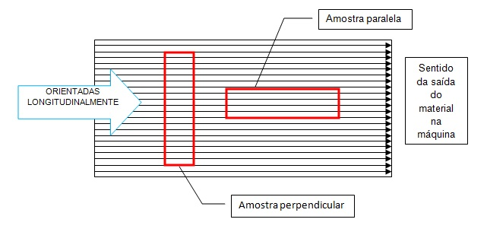

Figura I. Demonstração das amostras alinhadas paralelamente e perpendicularmente à direção de extrusão.



Figura II. Influência do butanol nas propriedades mecânicas do filme I com orientação paralela e perpendicular à direção de extrusão.



Figura III. Influência do butanol nas propriedades mecânicas do filme II com orientação paralela e perpendicular à direção da extrusão.

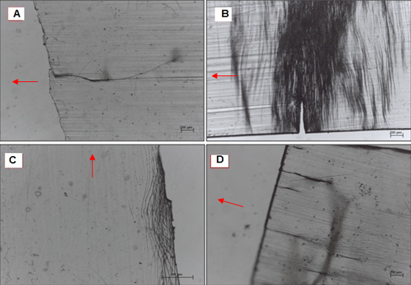

Figura IV. Microscopia ótica do filme I a) Paralelo com butanol 0,5mm/min; b) Paralelo com butanol 1 mm/min; c) Perpendicular com butanol 0,5mm/min e d) Perpendicular com butanol 1mm/min. As setas indicam a direção de extrusão.

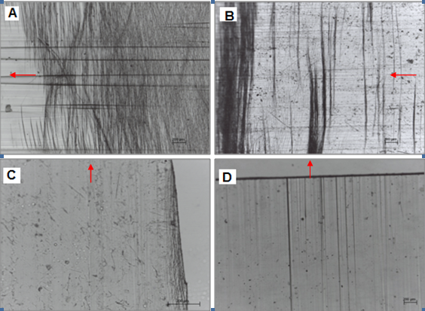

Figura V. Microscopia ótica do filme II a) Paralelo com butanol 0,5mm/min. b) Paralelo com butanol 1 mm/min. c) Perpendicular com butanol 0,5mm/min e d) Perpendicular com butanol 1mm/min. As setas indicam a direção de extrusão.

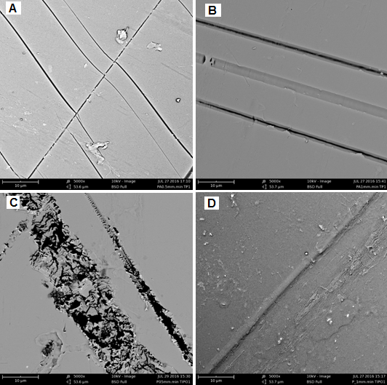

Figura VI. Microscopia eletrônica do filme I. Amostra (a) paralelo 0,5mm/min. (b) paralelo 1 mm/min. (c) perpendicular 0,5 mm/min e (d) perpendicular 1mm/min.

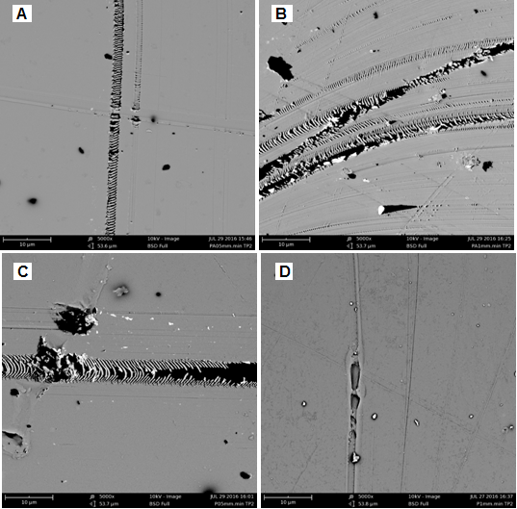

Figura VII. Microscopia eletrônica do filme II. Amostra (a) paralelo 0,5mm/min. (b) paralelo 1mm/min. (c) perpendicular 0,5 mm/min e (d) perpendicular 1mm/min.